TEATRALNA 28 – WIDOK OD STRONY PL. JAGIELLOŃCZYKA
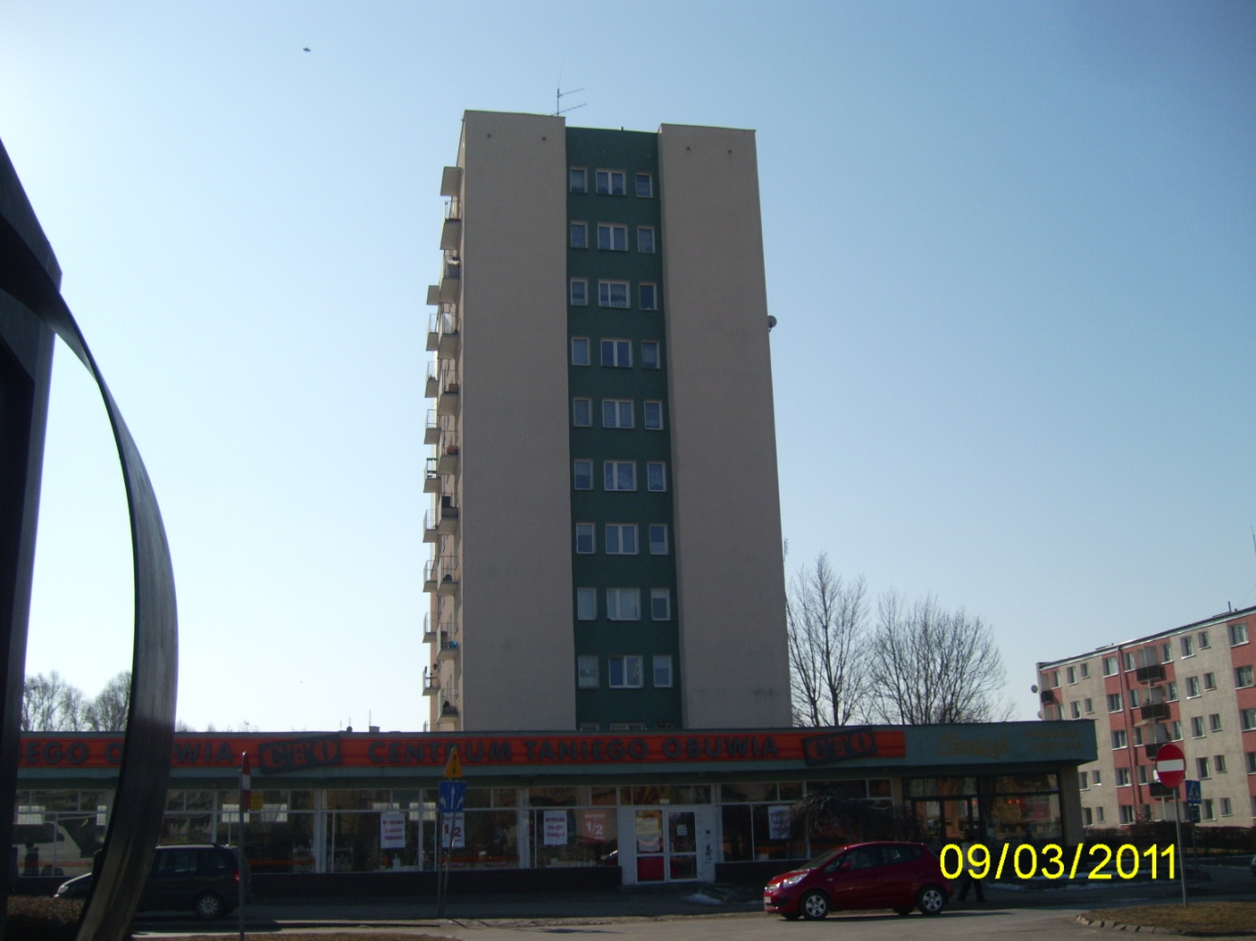

KRÓLEWIECKA 79-87 – WIDOK OD ULICY TEATRALNEJ – MOŻLIWY NAJEM POW. DACHU
